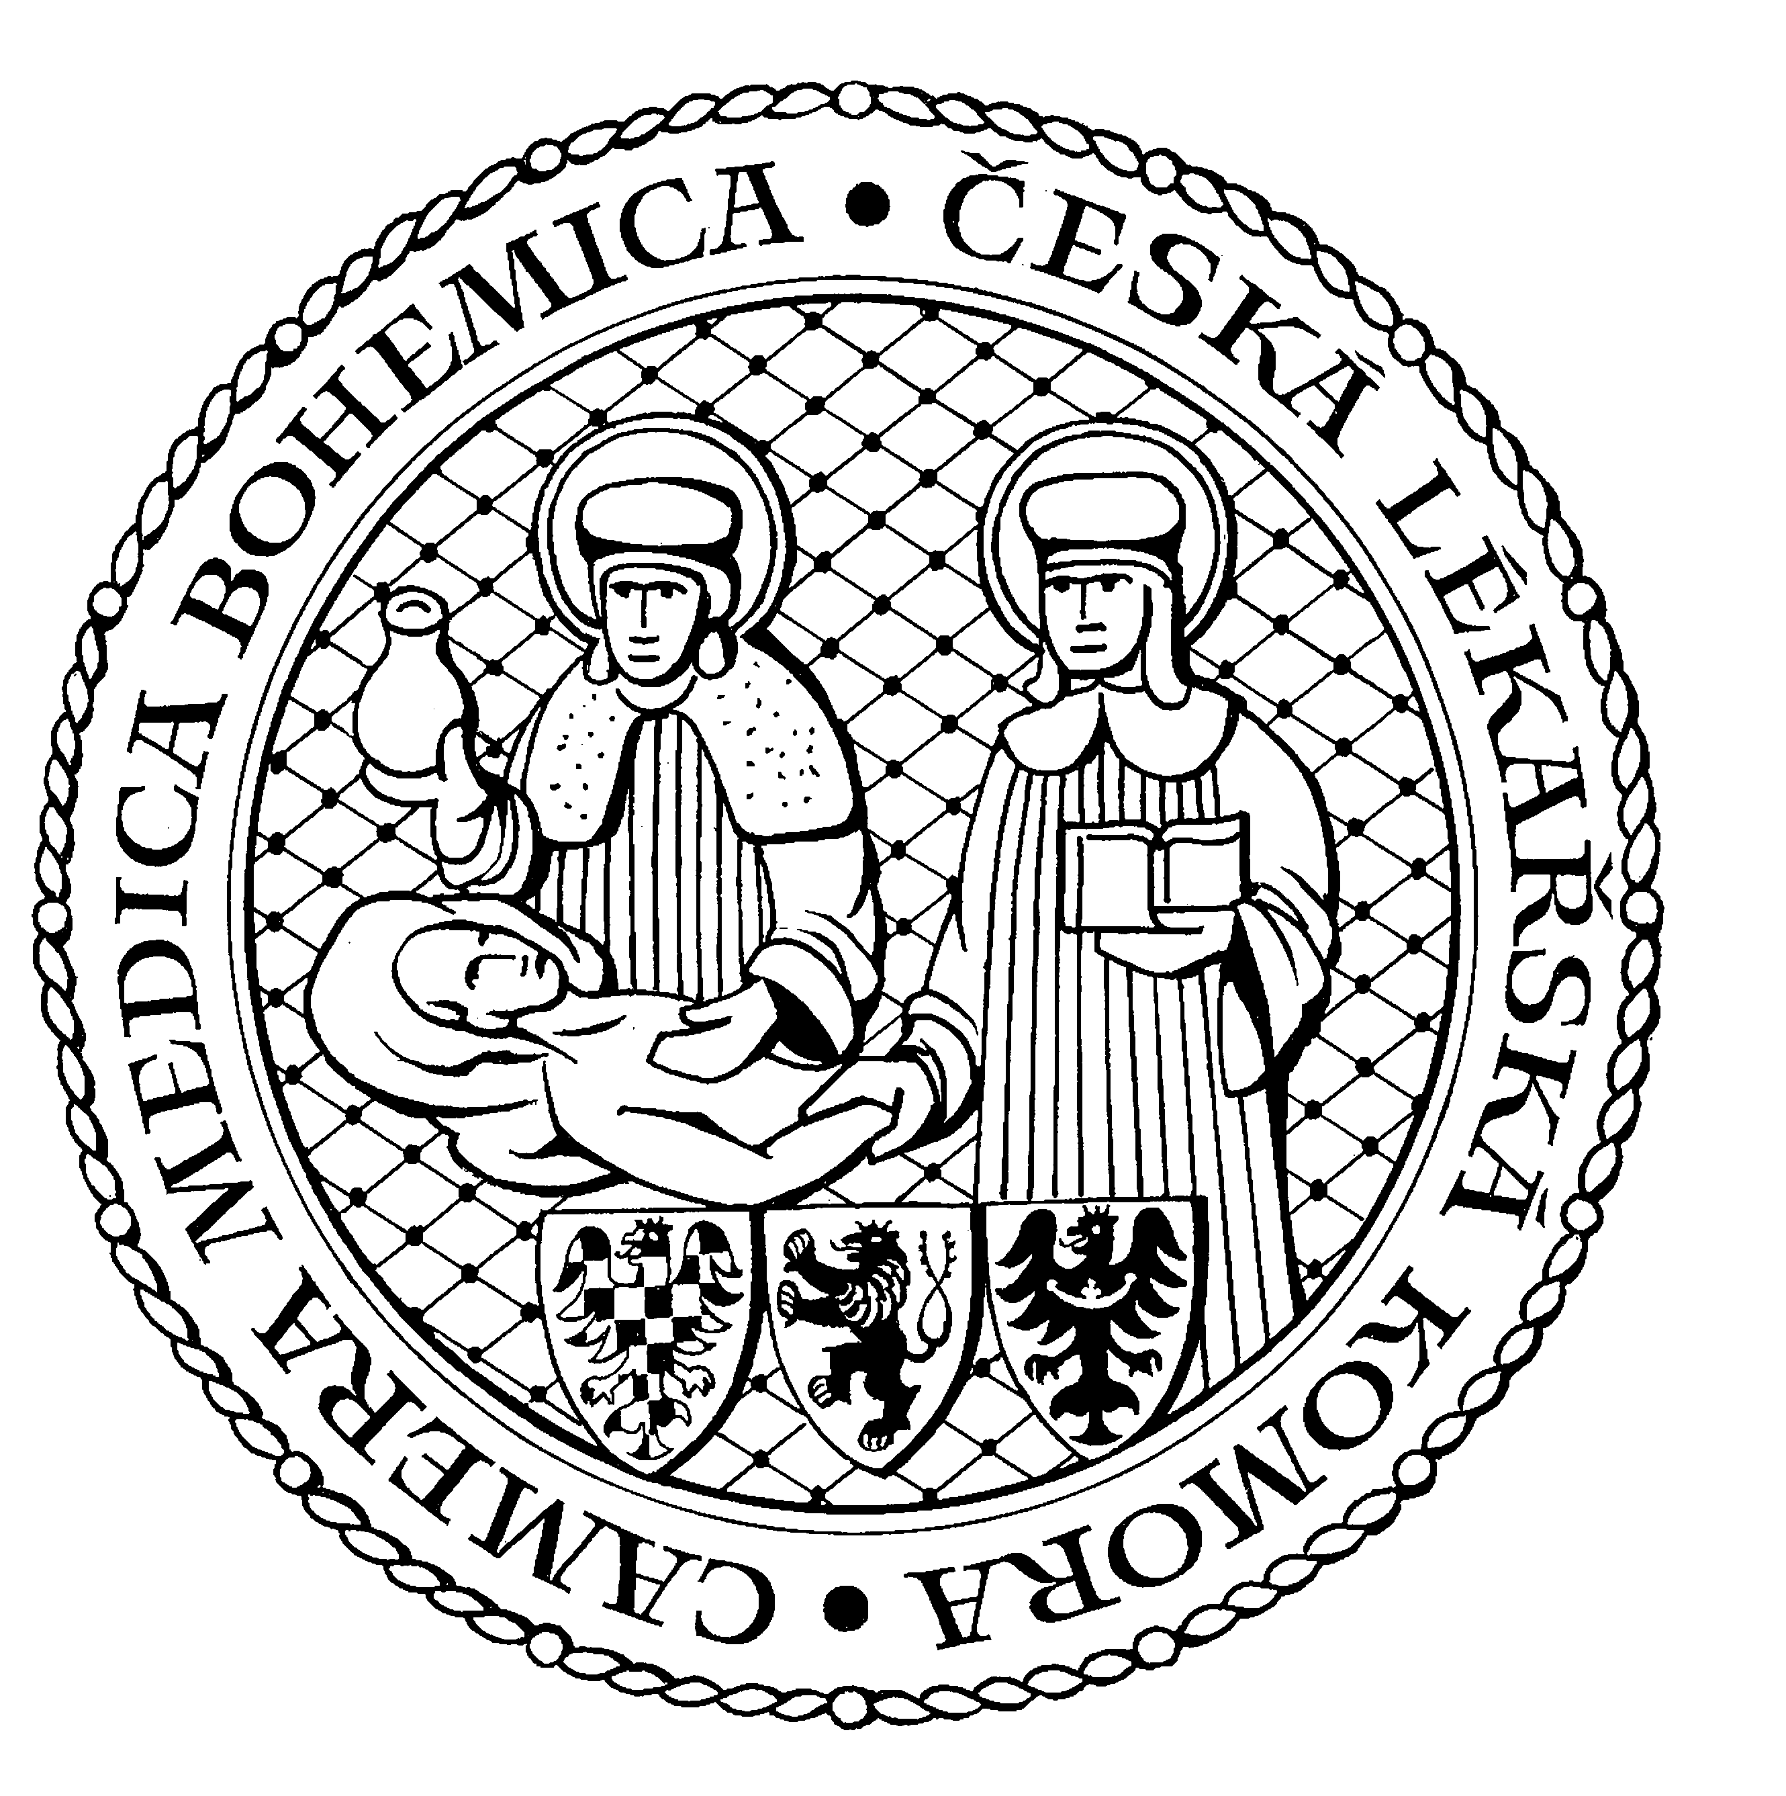

PSYCHICKÁ ZÁTĚŽ A STRES LÉKAŘŮ A ZDRAVOTNÍKŮ
1. Mezinárodní symposium České lékařské komory
6. 12. 2012, 14:00 - 17:00 hodin
Kongresový sál Nemocnice na Homolce, Roentgenova 2, Praha 5

Česká lékařská komora si Vás dovoluje pozvat na 1. mezinárodní symposium České lékařské komory „PSYCHICKÁ ZÁTĚŽ A STRES LÉKAŘŮ A ZDRAVOTNÍKŮ“. Symposium je koncipováno jako otevření odborné diskuse k závažné problematice psychické zátěže a stresu v lékařských a zdravotnických profesích. Cílem symposia je nejen otevření diskuse, ale také upozornění na konkrétní problémy v této oblasti a to nejen z hlediska jejich zdravotních a psychických dopadů, ale též právních souvislostí. Symposium uvede prezident České lékařské komory, MUDr. Milan Kubek, dále budou předneseny především vyžádané přednášky k tématu mimo jiné těchto odborníků:

doc. MUDr. Petr Bartůněk, CSc.
doc. MUDr. Libuše Čeledová, Ph.D.
MUDr. Rostislav Čevela, Ph.D.
prof. MUDr. Elena Kukurová, DrSc.
doc. PhDr. Vladimír Kebza, CSc.
RNDr. Hana Kuželová
JUDr. Jan Mach
PhDr et PhDr. Radek Ptáček, Ph.D.
prof. MUDr. Jiří Raboch, DrSc.
PhDr. Iva Šolcová, Ph.D.

U příležitosti symposia bude představena mimořádná monografie s titulem PSYCHICKÁ ZÁTĚŽ, STRES A PSYCHOHYGIENA V LÉKAŘSKÝCH PROFESÍCH (nakladatelství Grada), kterou účastníci obdrží v rámci účastnického poplatku.

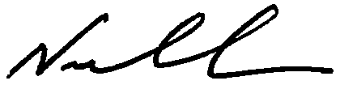

MUDr. Milan Kubek
prezident ČLK

a
organizátoři konference

Doc. PhDr. Vladimír Kebza, CSc. PhDr. et PhDr. Radek Ptáček, Ph.D., MBA

Přihlášky na www.lkcr.cz (sekce KURZY ČLK - číslo kurzu: 64/12)

Odborná vzdělávací akce je pořádána v rámci celoživotního vzdělávání lékařů dle SP č. 16.
Za účast na symposiu jsou přiděleny 3 kredity dle SP č. 16 ČLK.
Symposium je dále akreditováno Českou asociací sester, Asociací klinických psychologů a Komorou vysokoškolsky vzdělaných odborných pracovníků ve zdravotnictví ČR.

